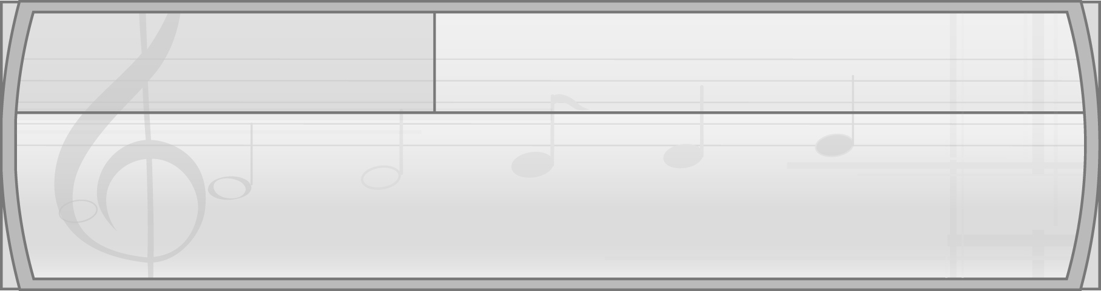
หน่วยการเรียนรู้ที่ 4 บทเพลงสร้างสรรค์

แผนการจัดการเรียนรู้ที่ 13 เพลงสอนใจ : เพลงตื่นแต่เช้า

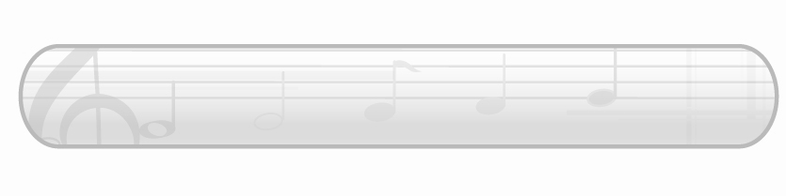
ชั้นประถมศึกษาปีที่ 2 เวลา 1 ชั่วโมง

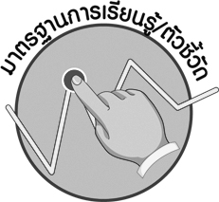
มาตรฐานการเรียนรู้/ตัวชี้วัด

มาตรฐานการเรียนรู้
ศ 2.1 เข้าใจและแสดงออกทางดนตรีอย่างสร้างสรรค์ วิเคราะห์ วิพากษ์วิจารณ์คุณค่าดนตรี ถ่ายทอดความรู้สึก ความคิดต่อดนตรีอย่างอิสระ ชื่นชม และประยุกต์ใช้ในชีวิตประจำวัน
ตัวชี้วัด
ศ 2.1 ป.2/5 บอกความหมายและความสำคัญของเพลงที่ได้ยิน

จุดประสงค์การเรียนรู้สู่ตัวชี้วัด

1. อธิบายเกี่ยวกับเพลงสอนใจ (K)
2. ร้องเพลงตื่นแต่เช้า (P)
3. ชื่นชมการร้องเพลงตื่นแต่เช้าที่พร้อมเพรียงและไพเราะ (A)

สาระสำคัญ

เพลงสอนใจเป็นเพลงที่ให้ข้อคิด คติสอนใจ ซึ่งผู้ฟังสามารถนำมาประยุกต์ใช้ในการดำเนินชีวิตประจำวันได้
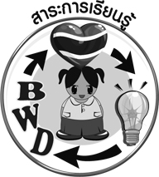
สาระการเรียนรู้

เพลงสอนใจ : เพลงตื่นแต่เช้า


คุณลักษณะอันพึงประสงค์

มีจิตสาธารณะ
ตัวชี้วัดที่ 8.1 ช่วยเหลือผู้อื่นด้วยความเต็มใจและพึงพอใจ โดยไม่หวังสิ่งตอบแทน

สมรรถนะสำคัญของผู้เรียน

ความสามารถในการใช้ทักษะชีวิต


ชิ้นงานหรือภาระงาน (หลักฐาน ร่องรอยแสดงความรู้)

แผนภาพความคิดประโยชน์การขับร้องและฟังเพลงตื่นแต่เช้า
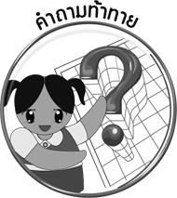
คำถามท้าทาย

 นักเรียนจะนำข้อคิดที่ได้จากเพลงตื่นแต่เช้าไปใช้ในการดำเนินชีวิตประจำวันของตนเองอย่างไร

การจัดกิจกรรมการเรียนรู้

1. ครูเปิดเพลงตื่นแต่เช้าให้นักเรียนฟังจำนวน 1 รอบแล้วใช้คำถามเพื่อให้นักเรียนร่วมกันแสดง ความคิดเห็นเกี่ยวกับเพลงดังกล่าว ดังนี้
นักเรียนรู้จักเพลงที่ได้ฟังหรือไม่ (รู้จัก/ไม่รู้จัก)
เพลงที่นักเรียนได้ฟังชื่อเพลงอะไร (ตัวอย่างคำตอบ ตื่นแต่เช้า)
เพลงตื่นแต่เช้ามีความหมายเกี่ยวกับอะไร (ตัวอย่างคำตอบ การรีบตื่นแต่เช้ารีบอาบน้ำแปรงฟันและรับประทานอาหาร เพื่อจะได้โตเป็นผู้ใหญ่ที่มีความสุขทั้งร่างกายและจิตใจ)
เพลงตื่นแต่เช้ามีจังหวะอย่างไร (ช้า/เร็ว)
เพลงตื่นแต่เช้ามีความสำคัญต่อมนุษย์ด้านใด (ตัวอย่างคำตอบ ให้ข้อคิดคติเตือนใจ)
นักเรียนชอบเพลงตื่นแต่เช้าหรือไม่ (ชอบ/ไม่ชอบ)

นักเรียนควรปฏิบัติตนเหมือนเนื้อหาในเพลงหรือไม่ เพราะอะไร (ตัวอย่างคำตอบ ควร เพราะเป็นการกระทำที่ดี)
เพลงสอนใจ
2. ครูนำบัตรคำ มาติดไว้บนกระดานและนำนักเรียนอ่านจำนวน 1 รอบจากนั้นอธิบายเกี่ยวกับเพลงสอนใจ ให้นักเรียนฟังจนทุกคนเข้าใจ
3. ครูนำแผนภูมิเพลงตื่นแต่เช้ามาติดไว้บนกระดานแล้วปฏิบัติตามขั้นตอนต่อไปนี้
นำนักเรียนอ่านเนื้อร้องเพลงตื่นแต่เช้าทีละท่อนจนจบเพลง
นำนักเรียนร้องเพลงตื่นแต่เช้าทีละท่อนจนจบเพลง
นำนักเรียนปรบมือประกอบจังหวะพร้อมกับร้องเพลงตื่นแต่เช้า
ให้นักเรียนร้องเพลงตื่นแต่เช้า พร้อมปรบมือประกอบจังหวะพร้อม ๆ กันจำนวน 1 รอบโดยมีครูคอยดูแลและแนะนำอย่างใกล้ชิด
4. ให้นักเรียนแบ่งกลุ่มตามความเหมาะสมแล้วให้แต่ละกลุ่มร่วมกันฝึกร้องเพลงตื่นแต่เช้าพร้อมทั้งปรบมือประกอบจังหวะจนทุกคนในกลุ่มสามารถร้องได้ถูกต้องพร้อมเพรียงกัน จากนั้นให้แต่ละกลุ่มออกมาร้องเพลงตื่นแต่เช้า ให้ครูและเพื่อนกลุ่มอื่น ๆ ฟังทีละกลุ่ม และเพื่อน ๆ ที่ฟังก็กล่าวแสดงความรู้สึกชื่นชมการร้องเพลงตื่นแต่เช้าของเพื่อนกลุ่มที่แสดงจนครบทุกกลุ่ม หากพบข้อบกพร่องให้ครูแนะนำเพิ่มเติมเพื่อให้นักเรียนนำไปปรับปรุงแก้ไข
5. ครูและนักเรียนร่วมกันแสดงความคิดเห็นเกี่ยวกับประโยชน์ของการร้องและฟังเพลงตื่นแต่เช้า แล้วนำข้อมูลที่ได้มาเขียนสรุปลงในแผนภาพบนกระดาน ดังตัวอย่างต่อไปนี้
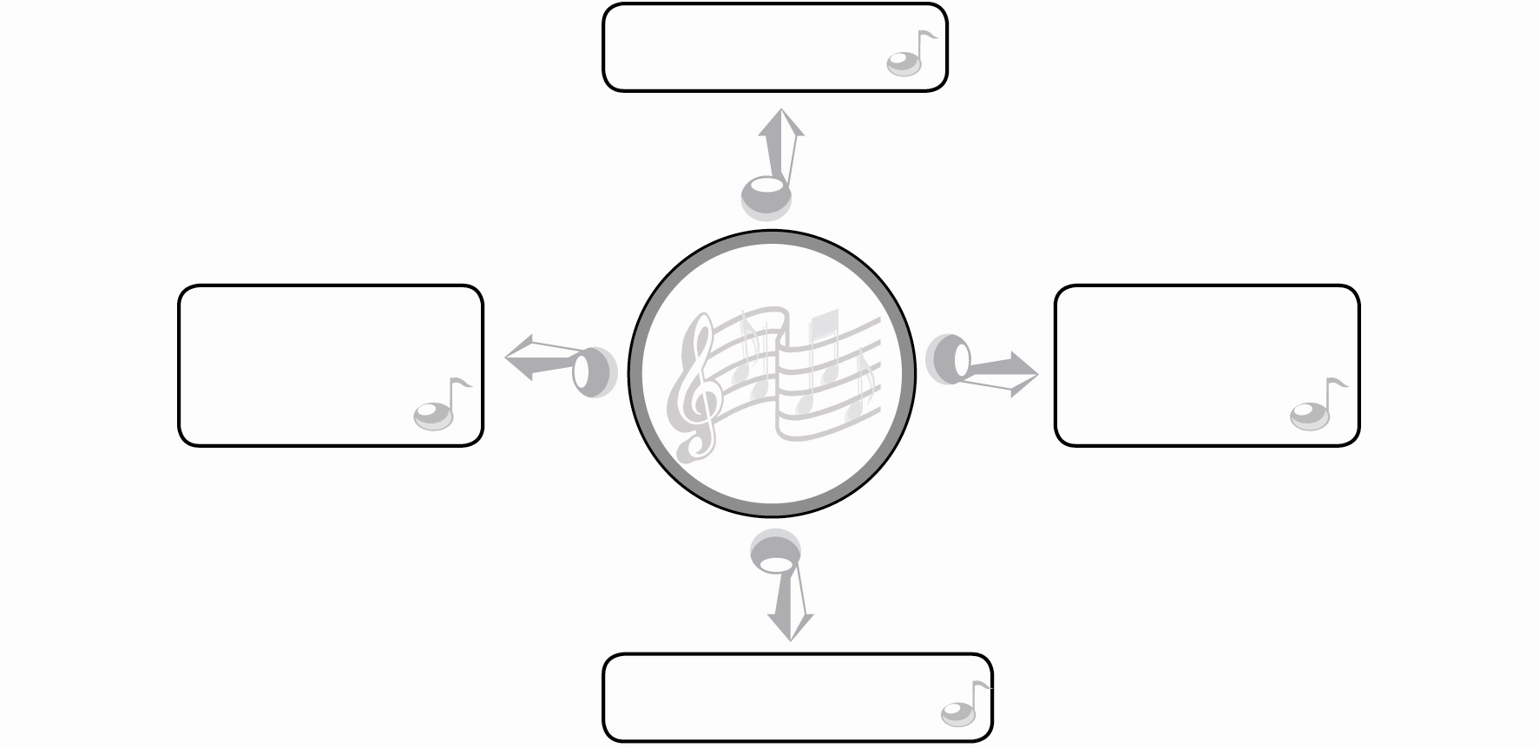
ได้แนวทางการ
ปฏิบัติตนที่ดี
ให้ความสุขสนุกสนาน
ใช้เวลาว่างให้เกิด
ประโยชน์
ได้ข้อคิดคติสอนใจ
ประโยชน์ของ
การร้องและฟัง
เพลงตื่นแต่เช้า

6. ให้นักเรียนและครูร่วมกันสรุปความรู้ ดังนี้
เพลงตื่นแต่เช้าเป็นเพลงสอนใจที่ให้ข้อคิด คติสอนใจที่ผู้ฟังหรือผู้ขับร้องสามารถนำไปประยุกต์ใช้ในการดำเนินชีวิตประจำวันของตนเองได้ นอกจากนี้ยังได้รับความสนุกสนานจากการฟังหรือขับร้องได้เป็นอย่างดี
7. ให้นักเรียนร่วมกันแสดงความคิดเห็น โดยครูใช้คำถามท้าทาย ดังนี้
นักเรียนจะนำข้อคิดที่ได้จากเพลงตื่นแต่เช้าไปใช้ในการดำเนินชีวิตประจำวันของตนเองอย่างไร


การจัดบรรยากาศเชิงบวก

1. ให้นักเรียนร่วมกันแสดงความคิดเห็นเกี่ยวกับเพลงตื่นแต่เช้าอย่างอิสระ
2. ให้นักเรียนร้องเพลงตื่นแต่เช้าอย่างอิสระ


สื่อการเรียนรู้

1. แถบบันทึกเสียง
2. เครื่องเล่นแถบบันทึกเสียง
3. บัตรคำ
4. แผนภูมิเพลงตื่นแต่เช้า
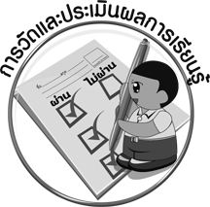
การวัดและประเมินผลการเรียนรู้

1. วิธีการวัดและประเมินผล
1.1 สังเกตพฤติกรรมของนักเรียนในการเข้าร่วมกิจกรรม
1.2 สังเกตพฤติกรรมของนักเรียนในการเข้าร่วมกิจกรรมกลุ่ม
2. เครื่องมือ
2.1 แบบสังเกตพฤติกรรมการเข้าร่วมกิจกรรม
2.2 แบบสังเกตพฤติกรรมการเข้าร่วมกิจกรรมกลุ่ม
3. เกณฑ์การประเมิน
3.1 การประเมินพฤติกรรมการเข้าร่วมกิจกรรม
ผ่านตั้งแต่ 2 รายการ ถือว่า ผ่าน
ผ่าน 1 รายการ ถือว่า ไม่ผ่าน
3.2 การประเมินพฤติกรรมการเข้าร่วมกิจกรรมกลุ่ม
คะแนน 9-10 ระดับ ดีมาก
คะแนน 7-8 ระดับ ดี
คะแนน 5-6 ระดับ พอใช้
คะแนน 0-4 ระดับ ควรปรับปรุง

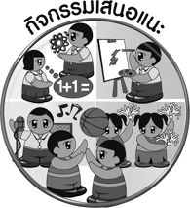
กิจกรรมเสนอแนะ

ให้นักเรียนวาดภาพกิจกรรมที่ต้องทำหลังจากการตื่นแต่เช้าของตนเองพร้อมทั้งระบายสีให้สวยงาม แล้วครูคัดเลือกผลงานที่ทำได้ดีจำนวน 10 ชิ้น ให้ออกมานำเสนอผลงานของตนเองที่หน้าชั้นเรียน และนำผลงานดังกล่าวไปจัดป้ายนิเทศหน้าชั้นเรียน


ข้อเสนอแนะของผู้บริหารสถานศึกษา

________________________________________________________________________________________________________________________________________________________________________________________________________________________________________________________________________________________________________________________________________________________________________________________________________________________________________________________________________________________________________________________________________________________________________________________________________________________________________________________________________________________________________________________________________________________________________________________________________________________________________________________________________________________________________________________________________________________________________________________________________________________________________________________________________________________________________________________________________________________________________________________________________________________________________________________________________________________________________________________________________________________________________________________________________________________________________________________________________________________________________________________________________________________________________________________________________________________________________________________________________________________________________________________________________________________________________________________________________________________________________________________________________________________________________________________________________________________________________________________________________________
________________________________________________________________________________________________________________________________________________________________________________________________________________________________________________________________________________________________________________________________________________________________________________________________________________________________________________________

ลงชื่อ__________________ (ผู้บริหารสถานศึกษา)
(__________________)
_____/_____/_____
บันทึกหลังการสอน

ผลการจัดการเรียนการสอน
________________________________________________________________________________________________________________________________________________________________________________________________________________________________________________________________________________________________________________________________________________________________________________________________________________________________________________________
________________________________________________________________________________________

ปัญหา/อุปสรรค
________________________________________________________________________________________________________________________________________________________________________________________________________________________________________________________________________________________________________________________________________________________________________________________________________________________________________________________________________________________________________________________________________________

แนวทางแก้ไข
________________________________________________________________________________________________________________________________________________________________________________________________________________________________________________________________________________________________________________________________________________________________________________________________________________________________________________________________________________________________________________________________________________

ลงชื่อ__________________ (ผู้บันทึก)
(__________________)
_____/_____/_____

